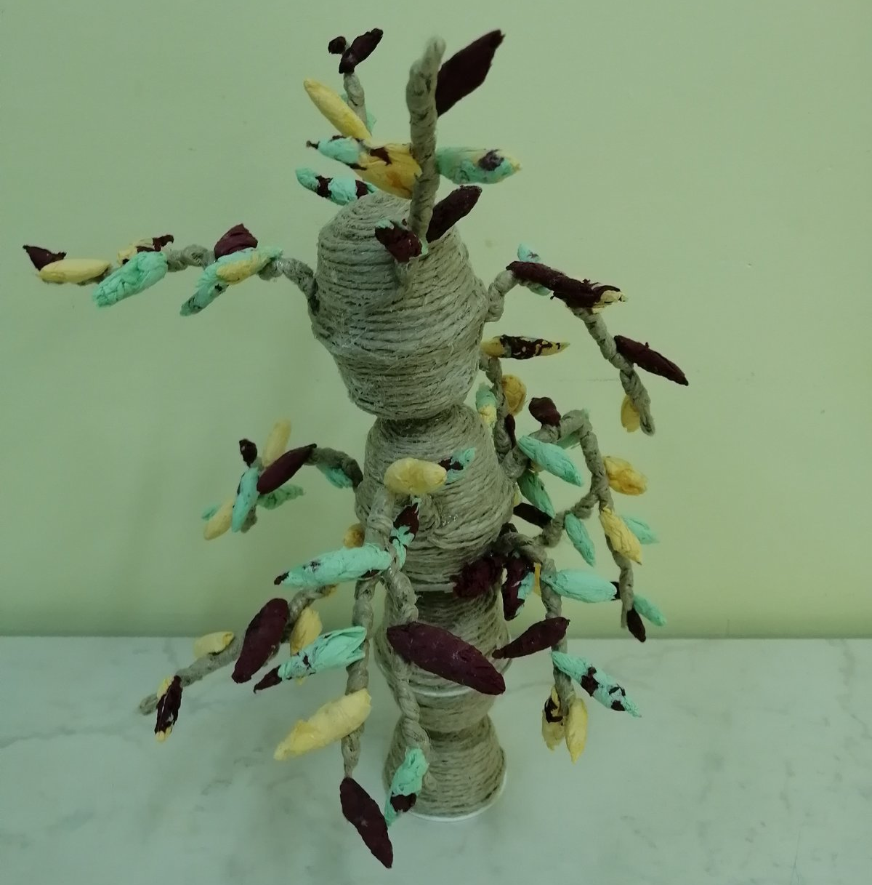

… «Осень скверы украшает
разноцветною листвой!»

«Ходит осень в нашем парке,
Дарит осень всем подарки:
Фартук розовый – осинке,
Бусы красные – рябинке,
Зонтик жёлтый – тополям,
Фрукты осень дарит нам».
Работа семьи
Науменко Вовы.

